Чем накормить ребенка в Новый 2024 год Дракона: новогоднее меню и рецепты для детей.

*Приближается новый год, и, конечно, каждый родитель думает, что же приготовить на новогодний стол. А как же дети?! Вот только им нельзя кушать все подряд, лучше остановить выбор на блюдах, которые не вызовут у детей проблем с пищеводом и органами ЖКТ. Предлагаю вам несколько вариантов новогодних детских блюд.*

[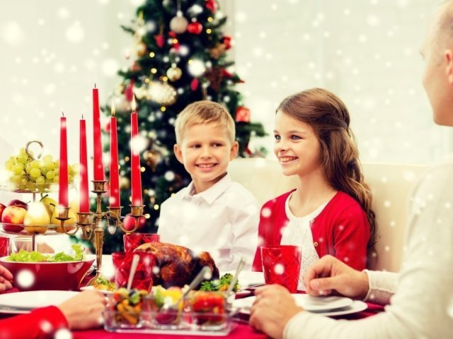](https://heaclub.ru/chem-nakormit-rebenka-v-novyj-2023-god-krolika-kota-novogodnee-menyu-i-recepty-dlya-detej-2-3-goda)

*Следующий год будет год Дракона. Эти животные любят есть практически все. Потому на новогоднем столе могут присутствовать любые блюда. А чем кормить ребенка в новогоднюю ночь, а чем не кормить – поговорим дальше.*

**Детский салат «Кролик на полянке»**

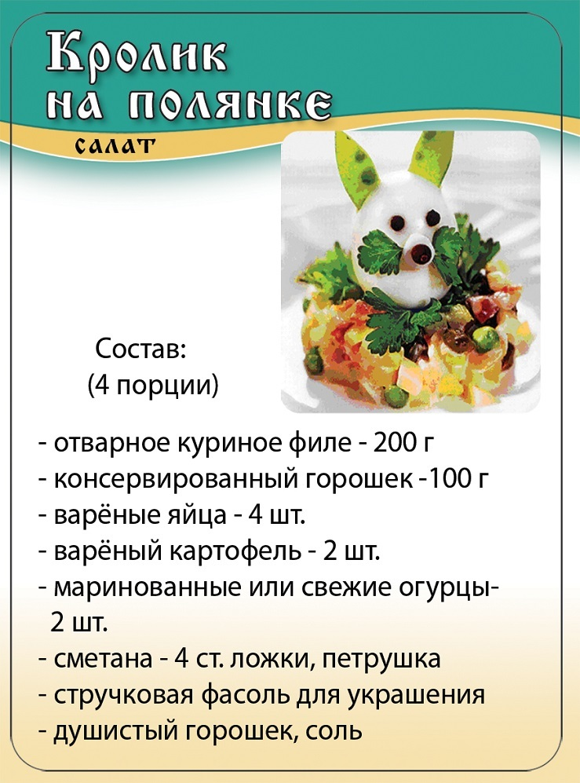

**ВАЖНО:** Следует учесть, что в Новом 2024 году следует готовить больше вкусных и разнообразных блюд из мяса, овощей и десерта. Детям приготовьте лучше нежную телятину или курятину или кролика, а можно и запеченную рыбу.

**Меню для детей может состоять из таких блюд, как:**

* капкейки, канапе
* салаты, закуски
* вторые блюда
* мясные или рыбные блюда
* десерты, сладкие напитки.

Готовя праздничный стол для детей, следует учитывать, что можно ребенку в определенном возрасте, индивидуальные особенности организма малыша. Может у ребенка есть аллергия или определенное заболевание. Потому некоторые продукты попросту убрать из меню, заменить другими.

**Картофельное пюре:**

* Картошка – 2 больших
* Сыр твердый – 25 г
* Молоко нежирное – сколько войдет
* Укроп, соль
* Масло – по вкусу.

**Приготовление:**

1. Очистите картофель и помойте под проточной водой.
2. Поставьте емкость с водой и картофелем на огонь, когда закипит, подсолите.
3. Когда картофель сварится, то слейте воду. Взбейте его миксером, чтобы не было маленьких кусочков.
4. Потом добавьте в массу молоко, масло.
5. Сверху натрите сыр и посыпьте зеленью, отправьте в микроволновку на минуту, чтобы сыр расплавился, можно подавать к столу.

**Блюдо «Осьминожка»**

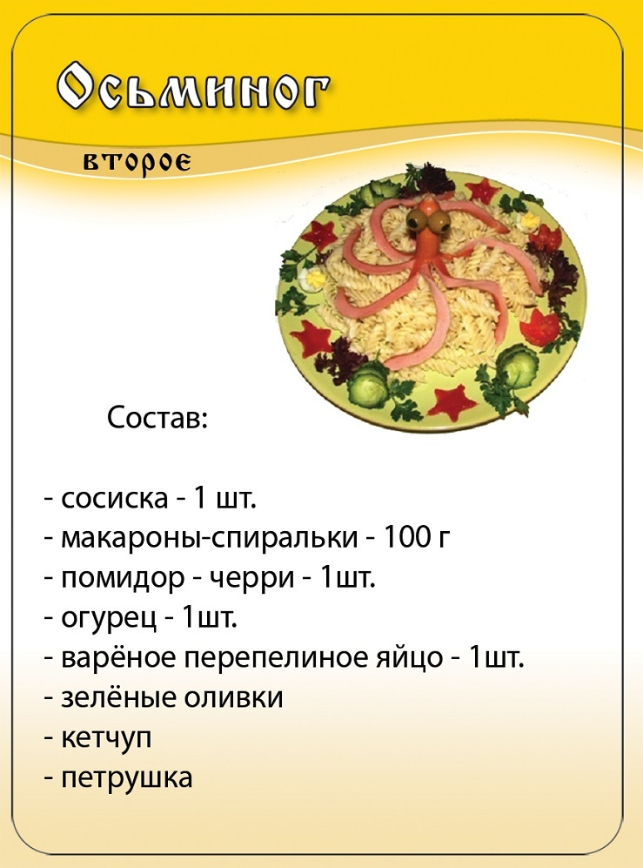

**Божья коровка – бутерброды для малышей:**

* Печенье, желательно галетное – 125 г
* Паштет из курицы (нужно приготовить самостоятельно, не предлагайте детям покупной паштет) – 195 г
* Салат зеленый для украшения
* Черри – 350 г
* Маслины для украшения.

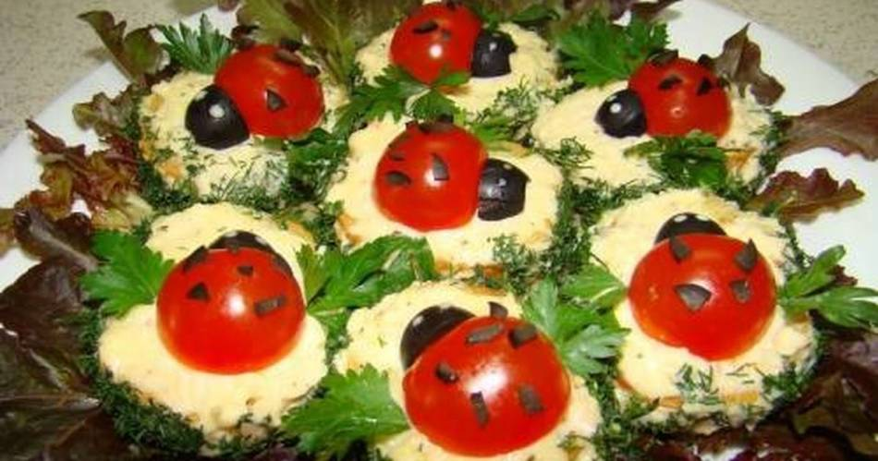

**Процесс:**

1. Распечатайте упаковку с печеньем, на каждую печенюшку наложите паштет. Высота слоя должна быть около полсантиметра.
2. Украсьте каждый бутерброд салатом.
3. Помидоры Черри разделите пополам и выложите их сверху на печенье с паштетом.
4. Из маслин сделайте каждой божьей коровке голову, как на изображении выше.
5. Потом зубочисткой сделайте проколы и капните в эти проколы сметану, чтобы вышли глазки у божьей коровки.
6. А пятнышки на спинке сделайте из маслин.

**Закуска Грибочки:**

* Мякоть птицы – 385 г
* Мука – 95 г
* Яйца – 2 шт.
* Кабачки цуккини – 195 г
* Перец сладкий – 0,5 шт.
* Сыр – 45 г
* Молоко – 85 мл.
* Разрыхлитель, соль, масло растительное.

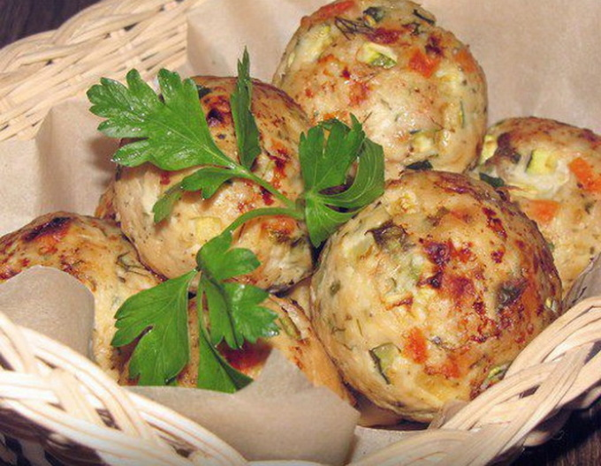

**Процесс:**

1. Нарежьте мясо, кабачки, перец сладкий кубиками.
2. В разогретую сковороду добавьте растительное масло и туда высыпьте все эти ингредиенты, что нарезали.
3. Дайте им потомиться около пятнадцати минут.
4. В отдельной емкости взбейте молоко, яйца, соль, муку, разрыхлитель, все хорошо смешайте.
5. На крупной терке натрите твердый сыр.
6. В другой емкости смешайте полученное тесто и мясо с овощами + твердый сыр.

Возьмите формочки для выпечки маффинов, туда загрузите полученную массу. И остается только поставить их в духовой шкаф минут на тридцать, выпекайте при 170-180 градусах.

**Капкейки:**

* **Тесто:**
* Мука – 220 г
* Сахар – 125 г
* Молоко – 125 мл.
* Масло сливочное – 95 г
* Разрыхлитель – 15 г
* Соль, ванилин.

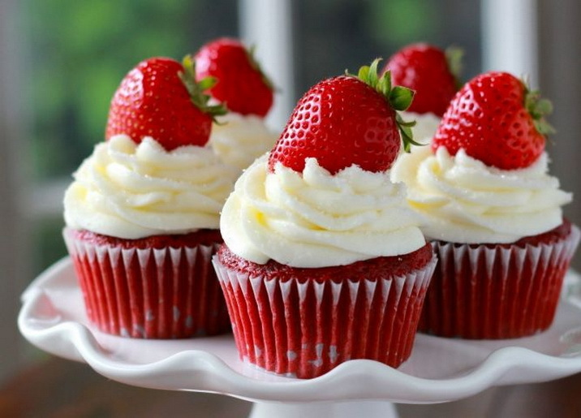

**Крем для выпечки:**

* Сыр сливочный творожной – 295 гр.
* Масло сливочное – 95 гр.
* Пудра сахарная – 85 гр.

**Процесс готовки:**

1. Перетрите подтаявшее масло с сахаром ручным или электрическим миксером.
2. В массу добавьте соль, яйца, ванилин.
3. Всыпьте туда муку, разрыхлитель, влейте молоко, потом проблендерите смесь.
4. Заполните формочки тестом. Только не заполняйте их полностью, только наполовину. Тесто еще подойдет.
5. Готовые формочки расположите на лист и поставьте в духовку. Выпекать следует около получаса при температуре 170-180 градусов.

**Дальше остается приготовить крем:**

1. Блендером перетрите масло с пудрой до однородной консистенции.
2. Добавьте в массу сыр и проблендерите, пока крем не станет однородным.
3. Когда капкейки остынут, возьмите кулинарный мешок с насадками и украсьте всю выпечку кремом.
4. Украшать можете на свое усмотрение. Сверху положить или же ягодку, или присыпать сладостями.

**Детское** **оливье**

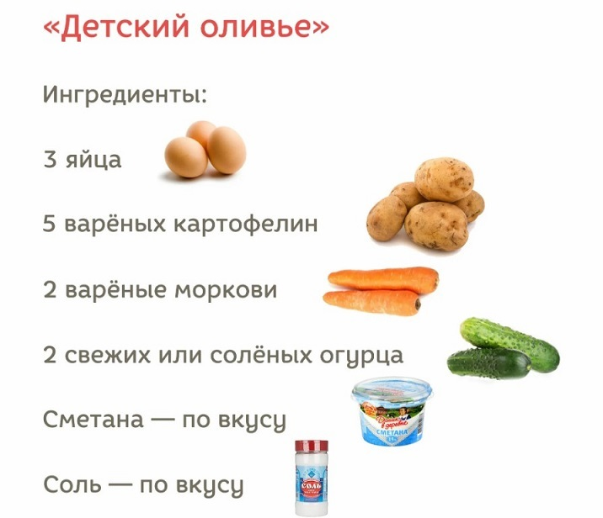

**Салат на шпажках:**

* Помидоры Черри – 9 шт.
* Яйца перепелов – 9 шт.
* Сыр Радомер – 95 г
* Сметана – 75 мл.
* Петрушка, соль.

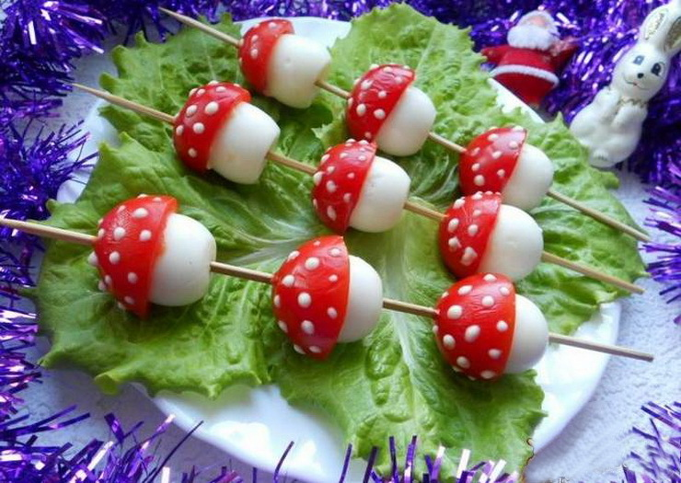

**Процесс:**

1. Сварите яйца, затем отрежьте верх яйца, таким образом отделите желток. Желтки перетрите вилкой в мисочке, туда влейте сметану и добавьте сыр, натертый на средней терке.
2. Все хорошо смешайте. Белок яйца начините начинкой.
3. Потом помойте томаты, разрежьте их на две части. Удалите мякоть с томатов. И сделайте шляпку.
4. Грибочки нанизывайте на шпажку, украсьте зеленью.
5. Храните продукт в холодильнике, подавайте непосредственно перед едой.

**Салат с черносливом:**

* Свекла – 1 шт.
* Яблоко – 1 шт.
* Сметана – 25 мл.
* Чернослив – 45 г
* Зелень, лук, кукуруза сладкая консервированная.

**Салат «Рыбка»**

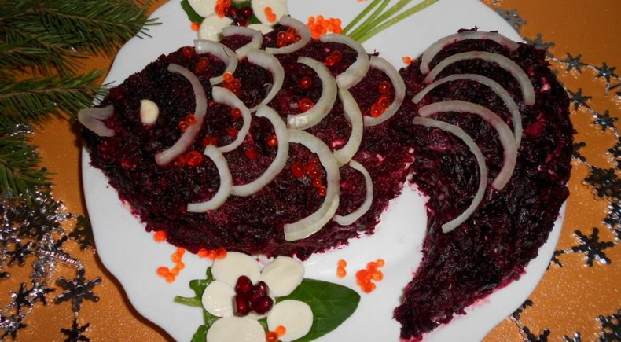

**Процесс:**

1. Отварите свеклу, потом очистите, натрите на терке вместе с яблоком.
2. Чернослив промойте, обдайте кипятком. Добавьте сметану. Смешайте все продукты.
3. Возьмите блюдо и сформируйте на нем рыбку, украсьте всеми остальными компонентами.

**Салат: Ежик:**

* Твердый сыр – 225 г
* Филе куриное отварное – 195 г
* Яйца – 3 шт.
* Огурец – 1 шт.
* Зеленое яблоко – 1 шт.
* Зелень петрушки
* Вареная детская колбаса – 45 г
* Маслины

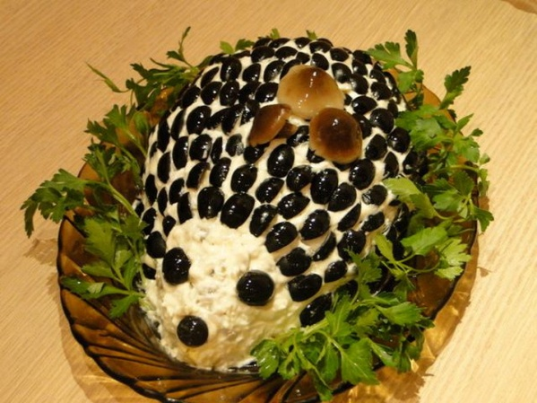

**Процесс:**

1. Салат соберите слоями. На самый низ выложите измельченное мясо курицы.
2. Вторым слоем натрите огурцы, натертые на терке.
3. Третьим слоем выложите вареные перетертые яйца.

Сверху натрите зеленое яблоко. Не забывайте все слои намазывать несладким йогуртом.

**ВАЖНО:** Не забывайте тщательно мыть продукты при готовке. Овощи обдавайте кипятком. А огурцы желательно подержать в воде, чтобы избавиться от нитратов.

**Блюдо Чунга-Чанга**

* Макароны цветные – 250 г
* Масло растительное оливковое – 45 мл.
* Соль.

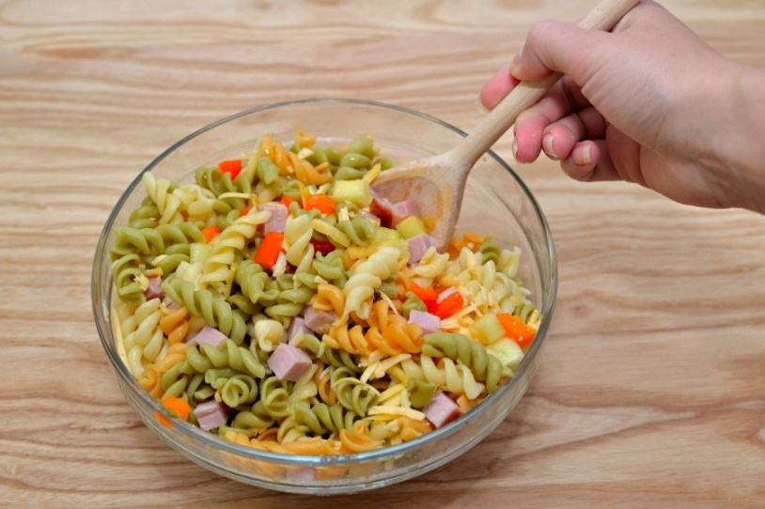

**Процесс:**

1. Отварите макароны. Для этого поставьте кастрюлю с водой на газ и пусть закипит.
2. Добавьте в воду немного масла растительного, потом макароны, соль, готовьте, пока не сварятся.
3. Слейте воду. Подавайте с тефтелями с куриного или телячьего мяса. Отварной грудкой или рыбным филе и салатом.

Еще можно подать с рыбными котлетками. Для фарша понадобится филе рыбы – 450 г, масло сливочное – 125 г, манка – 45 г, яйца перепелов – 3 шт., лук, соль. Все продукты измельчить смешать. Приготовить котлеты на сковороде, потом потушить. Украсить можно зеленью, салатом и т.д.

**Блюдо с красивым оформлением – Совушка:**

* Картофель – 275 г
* Филе курицы – 795 г
* Лук – 1 шт.
* Яйца – 1 шт.
* Хлеб – 215 г (ржаной)
* Молоко – 225 мл.
* Сухари панировочные, соль.

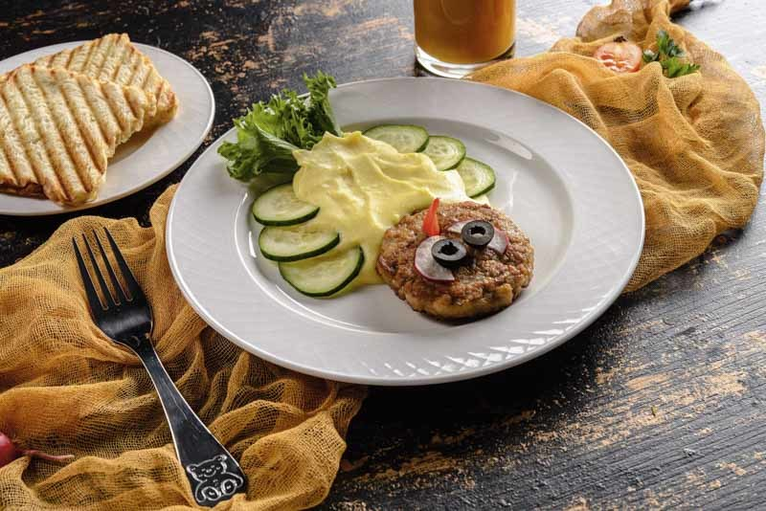

**Процесс:**

1. Приготовьте пюрешку. Очистите картофель, ополосните и отварите, потом взбейте миксером, добавляя туда масло и молоко.
2. Котлеты готовятся следующим образом: измельчите филе курицы, лук нарежьте кубиками, чем меньше, тем лучше.
3. Хлеб нужно вымачивать в пастеризованном молоке. Все продукты смешайте в отдельной емкости. В конце отожмите хлеб и тоже добавьте в емкость.
4. Добавьте соль, все смешайте, потом приготовьте котлеты на пару.

**Второе блюдо для детей: Картофельное пирожное**

* Картофель – 255 г
* Молоко – сколько войдет
* Соль
* Масло – 35 г
* Зелень

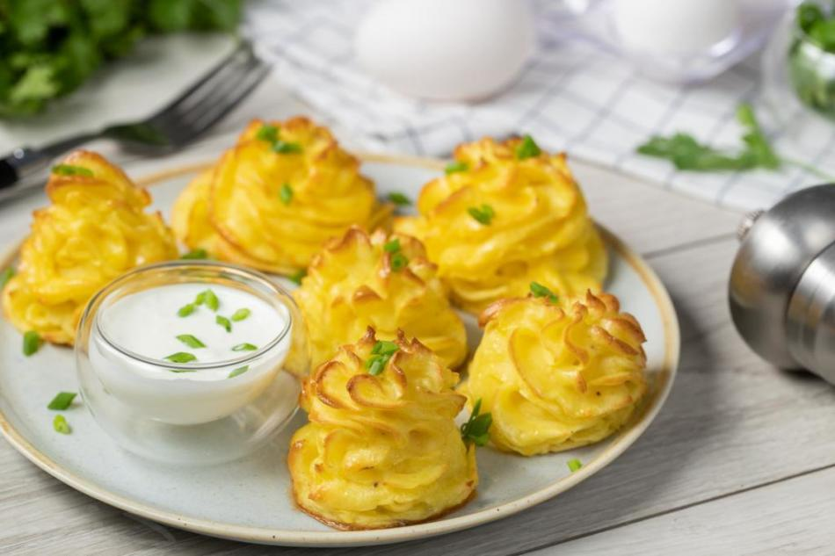

**Процесс:**

1. Приготовьте пюре, для этого понадобится отварить очищенный картофель, взбить его вместе с маслом и молоком.
2. Потом с помощью кулинарного мешочка сформируйте пирожное на посуду для выпечки. Потом лист отправьте в духовой шкаф, пусть картофельные пирожные немного подсушатся, чтобы держали форму.

Подавать можно с мясом, рыбой, овощами, украшайте на свой вкус.

**Вареники**

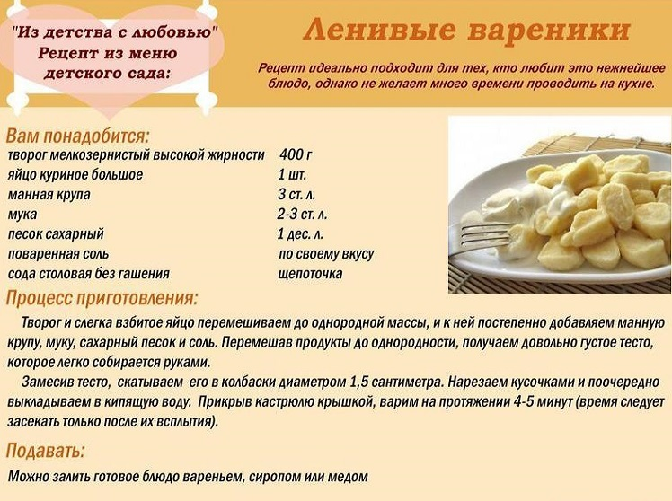

Подготовить блюда на новогодние праздники следует заранее. Если ребенок будет помогать вам с приготовлением пищи, то ему будет приятно и попробовать кулинарное искусство, которое он готовит своими руками. Главное не заставлять малыша, а увлечь процессом, чтобы весело провести вместе время. Обычно дети больше всего любят сладости, вот о них и пойдет дальше речь. Без сладких блюд Новый год не такой радостный.

**Печенье Меренга:**

* Белки яиц – 95 г
* Пудра сахарная – 195 г
* Краситель натуральный пищевой.

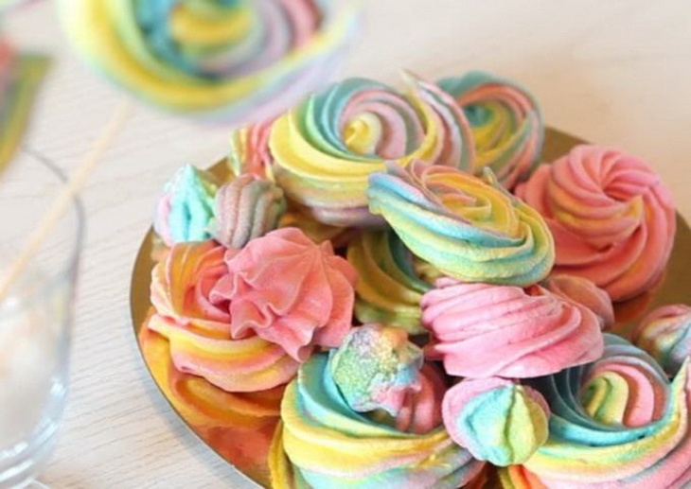

**Процесс:**

1. На водяной бане произведите нагрев белков с пудрой, максимальная температура 65 градусов. Не забывайте помешивать массу, пока не растворится.
2. Начните взбивать содержимое миксером, чтобы образовались устойчивые пики. Часть массы оставьте в емкости, а в другую добавьте красящие вещества и размешайте.
3. Возьмите кулинарный мешок и насыпьте туда обе эти массы разных цветов.
4. Противень укройте пергаментной бумагой, а потом на него выдавите печеньки.
5. Поставьте аппетитную массу в духовку на 2,5 часа, пусть сушится при температуре 85 градусов.

**Клубничный коктейль с молоком**

Для такого напитка можно выбирать любые ягоды, предпочтения можно отдавать тем, которые любит ваш малыш.

**Составляющие:**

* Мороженное – 315 г
* Молоко – 925 мл.
* Свежие ягоды клубники – 465 г.

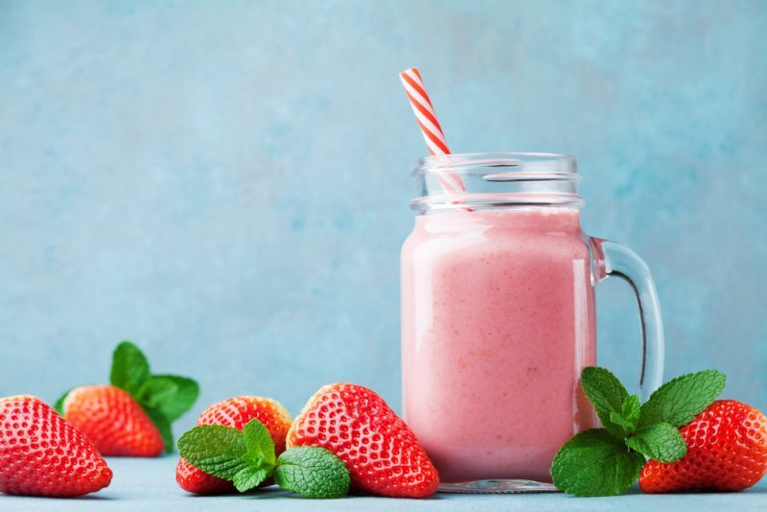

**Процесс:**

1. В отдельной миске измельчите чистые ягоды клубники, чтобы получилась однородная масса.
2. Туда добавьте молоко, мороженное и опять включите блендер.
3. Пусть блендер работает около десяти минут на самых высоких оборотах.

Подавать напиток желательно сразу же после окончания работы блендера.

**Яблоки в медовой карамели:**

* Мед травяной – 195 г
* Жирные сливки – 195 мл.
* Сливочное масло – 45 г
* Яблоки – 495 г
* Соль.
* Орехи, стружка кокосовая и шоколадная.

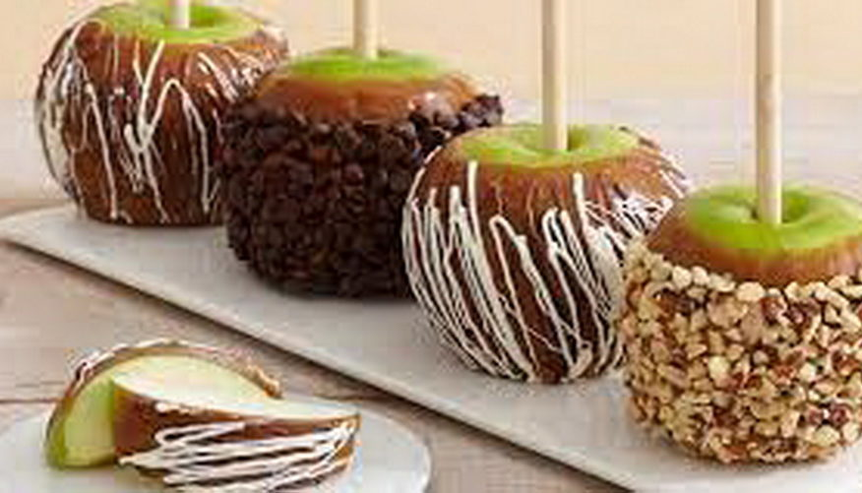

**Процесс:**

1. Вымойте яблоки, потом просушите. Оденьте их на шпажки, поместите их на разнос, потом в холодное место.
2. Возьмите ковш, туда налейте мед, добавьте масло, сливки, поставьте на плиту, варите сироп, пока не станет густым.
3. Затем оставьте массу остывать, окуните в нее охлажденные яблоки.
4. Чтобы не испортить форму аккуратно их разложите на пергаментной бумаге или же фольге.
5. Чтобы украсить плоды, можете их аккуратно посыпать или обвалять в стружке, орехах.

**Печенье имбирное**

* Мука – 455 г
* Мед – 145 г
* Масло сливочное – 155 г
* Яйца – 2 шт.
* Сахар – 155 г
* Какао – 34 г
* Цедра апельсина
* Корица, имбирь, кардамон
* Пекарский порошок – 15 г.

**Глазурь:**

* Белок – 2 шт.
* Пудра – 325 г
* Кукурузный крахмал – 25 г
* Сок лимона – 25 мл.
* Красители натуральные пищевые.

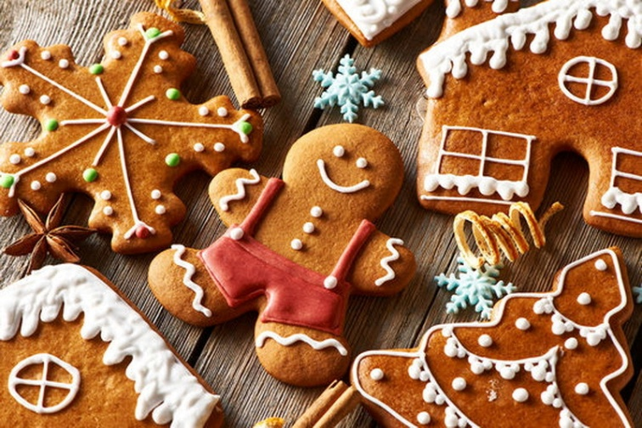

**Процесс:**

1. Приготовьте тесто, для этого нужно смешать мед, цедру, пряности, нарезанное мало кубиками. Поместите эту массу в железную емкость, поставьте на плиту и растопите.
2. Потом дайте чуть-чуть остыть. Миксером взбейте отдельно сахар и яйца. А после все смешайте, сбейте вместе.
3. Просеянную муку смешайте с порошком какао. Добавьте порошок пекарский. Размешайте все, чтобы получилась однородная масса.
4. Тесто разбейте на части, поместите в холодное место на 5 часов или же на два дня.
5. Потом раскатывайте тесто тонким пластом, примерно около пяти миллиметров и делайте печенье разных форм, выпекать его нужно в духовом шкафу при температуре 185 градусов минут десять.

А глазурью покрывать печенье лучше после выпекания, когда немного остынет. Готовят глазурь так: взбивают белки и сахарную пудру, и туда же добавляют и крахмал, краситель добавляют потом нужного цвета. В самом конце добавляют сок лимона. Украшают печенье с помощью кондитерского шприца.

*Приятного аппетита!*